Пожарная безопасность в период празднования ШИРОКОЙ МАСЛЕНИЦЫ
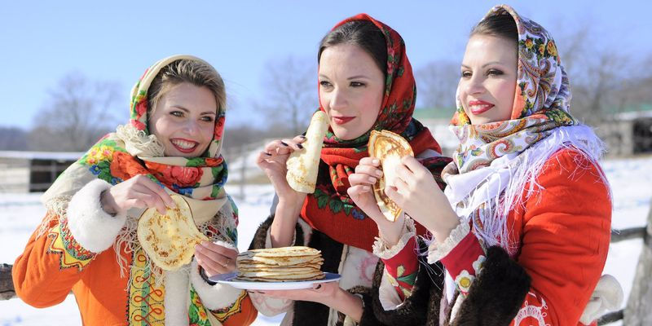
Масленица – народный и всеми любимый праздник. По древней традиции, дошедшей до наших дней, в течение всей масленичной недели принято печь блины. А между тем, кухня является местом повышенной опасности. Поэтому во избежание беды, напоминаем основные правила пожарной безопасности на кухне:
- Если масло загорелось в сковороде, закройте ее крышкой. Ни в коем случае не заливайте сковороду водой – горящее масло разлетится по всей кухне и начнется настоящий пожар. Не пытайтесь перенести горящую сковороду в мойку.
- Обязательно удаляйте с плиты и кухонного стола весь пролитый жир. Кулинарный жир, подсолнечное масло легко загораются и быстро горят.
- Для тушения очагов горения на кухне держите под рукой крышку, пищевую соду, огнетушитель.
- Если плита стоит у окна, обязательно укоротите занавески - масло на сковороде может загореться и огонь перекинется на занавески.
- Крючки для полотенец, прихваток должны находиться подальше от плиты. Старайтесь держать подальше все, что может загореться: полотенца, прихватки, бумажные пакеты и коробки.
- Электрические провода на кухне должны быть обязательно сухими, чистыми (вода и жир разрушают изоляцию), проложены как можно дальше от нагревающихся поверхностей и вне пределов досягаемости детей.
- Не пользуйтесь на кухне аэрозолями - они могут вспыхнуть даже на значительном расстоянии от плиты. Не держите на кухне растворители, средства от насекомых, краски в аэрозольных упаковках.
- Нельзя включать горелку, пока не зажжена спичка. После зажигания горелки необходимо проверить, во всех ли отверстиях горит газ. Если нет, то надо немедленно выключить газ, проверить состояние горелки и при необходимости прочистить огневые отверстия. Заливать горящую горелку жидкостью не следует. Если вода или другая жидкость попала в горелку - немедленно отключите подачу газа, уберите жидкость с поддона, а когда горелка остынет – необходимо ее насухо вытереть.
Последний день масленичной недели – Прощеное воскресенье. В этот день во всех храмах и церквях проходят праздничные службы. В связи с этим Управление по Красногвардейскому району ГУ МЧС России по г. Санкт-Петербургу напоминает жителям и гостям района основные правила безопасного поведения при посещении культовых церковных учреждений:
- В ходе богослужений свечи следует держать подальше от легковоспламеняющихся предметов и одежды окружающих.
-Будьте осторожны при зажигании свечей с подсвечников, закатывайте рукава одежды
- Под свечой держите кусок картона, чтобы горячий воск не попал на кожу и вы не уронили горящую свечу на одежду;
-Подвязывайте крепко платки и убирайте волосы, уменьшая риск попадания их на огонь свечи при наклоне головы;
-Следите за детьми, чтобы они не поставили горящую свечу рядом с вашей одеждой;
-Старайтесь соблюдать расстояние от других прихожан, не толпитесь в одном месте;
- Если на человеке вспыхнула одежда, нужно как можно быстрее погасить пламя. Постарайтесь сорвать с пострадавшего загоревшуюся одежду и потушить ее. Для этого можно использовать любую плотную ткань. Здесь следует быть особо осторожным: не закрывайте человеку голову т. к. это может привести к ожогу дыхательных путей. Высокая температура воздействует на кожу тем губительнее, чем дольше и плотнее прижата к ней тлеющая одежда. Если ничего под рукой не оказалось, катайте горящего по земле, чтобы сбить пламя.
- Если одежда загорелась на вас, ни в коем случае не поддавайтесь панике и не бегите – пламя разгорится еще сильнее. Чтобы сбить его, падайте на землю и катайтесь. Постарайтесь быстро сбросить горящую одежду. После того, как огонь удастся потушить, незамедлительно обратитесь в скорую медицинскую помощь
- Придя домой из храма, поставьте зажженные свечи в несгораемые подставки подальше от легковоспламеняющихся предметов.
Во время празднования масленицы на центральных площадях районов города всегда собирается большое количество людей, поедается огромное количество блинов с самой различной начинкой и по традиции производится сжигание чучела масленицы, поэтому соблюдение требований правил пожарной безопасности является обязательным для подобных гуляний. Управление по Красногвардейскому району ГУ МЧС России по
г. Санкт-Петербургу обращается к гражданам с просьбой соблюдать правила пожарной безопасности и по окончанию проведения мероприятия убедиться в отсутствии горения остатков чучела масленицы!
В случае пожара звоните по телефонам: 112, 01, 101
